生物科学与工程学院长假或过夜实验报备系统操作指引
（学生和其他实验人员版）
- 使用对象：五天或以上的长假期间需要在我院实验楼开展实验或其他工作的人员；或非长假期间需要在我院实验楼夜间（即23:00后）开展实验或其他工作的人员。
二、系统链接：https://weda.web.scut.edu.cn/app-0TaZfA6O/production/lab_experiment_j2_list
系统二维码：链接和二维码等同
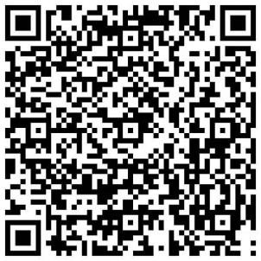
备注：非教育网内需要挂VPN或使用教育网5G

一、申请人操作指引（电脑和手机端操作均可）
（一）电脑端操作：
- 打开网址并点击“统一身份认证”图标登录系统
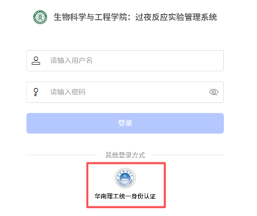
- 点击“我的申请”-“新建”
提交申请时间段为7:00-23:00
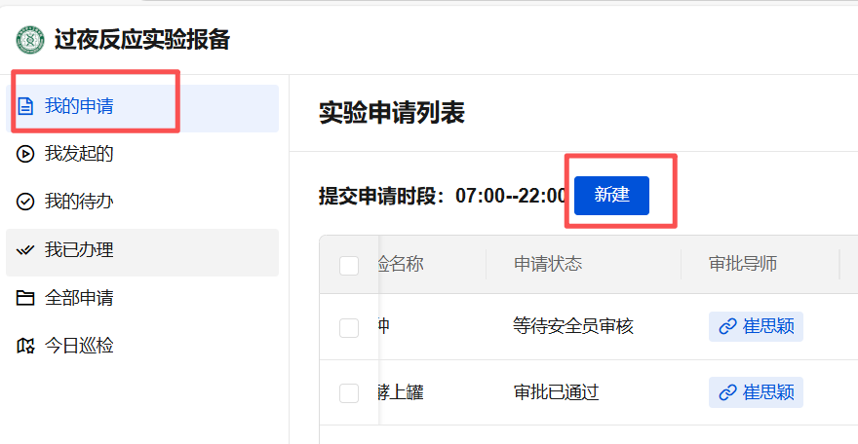
- 根据实验实际情况填写并提交
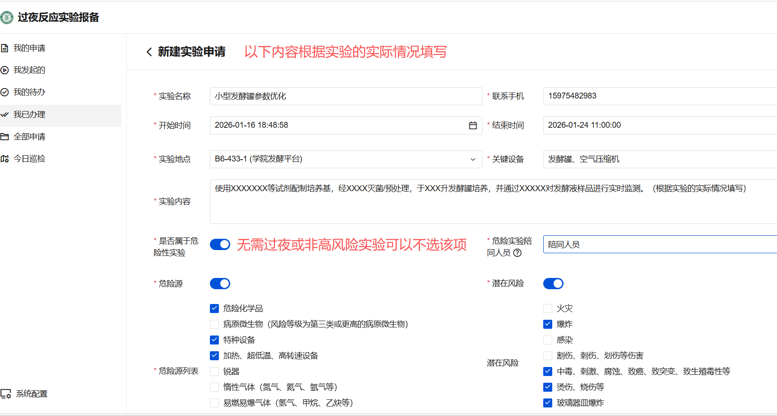

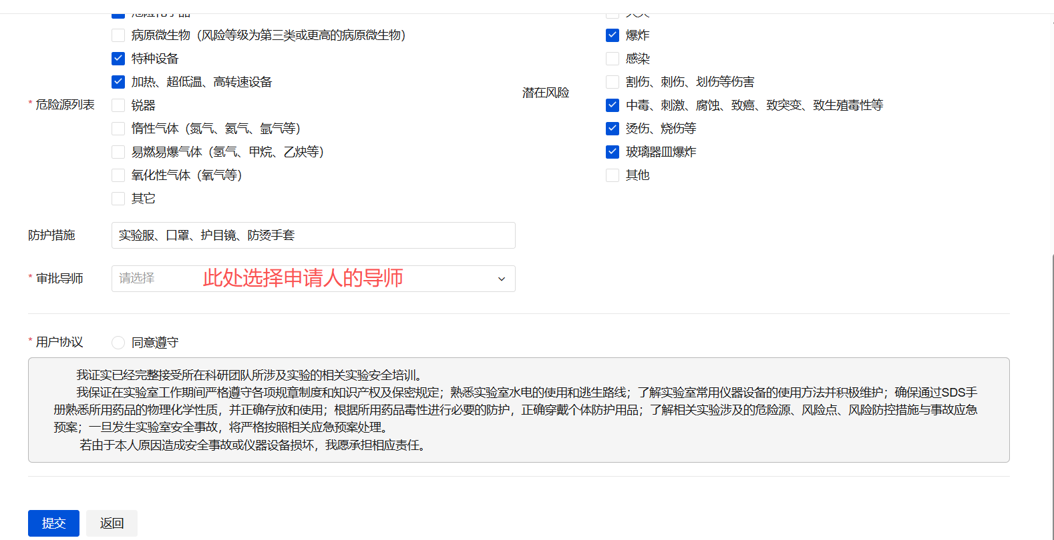
以上为举例，具体请根据实验的实际情况填写
（二）手机端操作：
1.打开网址并点击“统一身份认证”图标登录系统（同电脑端）
- 点击“新建”
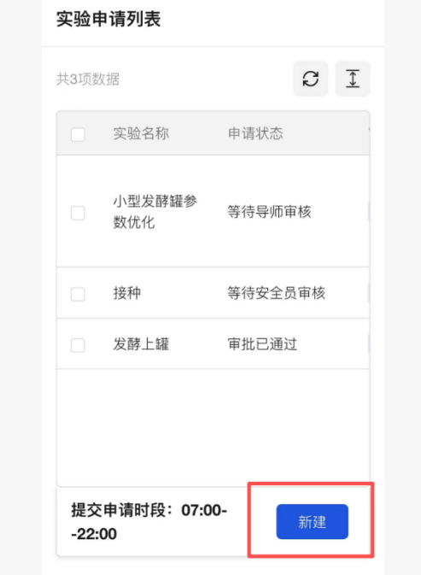
- 根据实验实际情况填写并提交（同电脑端），将二维码打印置于实验室门口的资料架。
